# Ministerul Educatiei si cercetarii al Republicii Moldova

Colegiul Universității tehnice A Republicii Moldovei

Specialitatea: „Programarea și Analiza Produselor Program”

**Raport**

Laboratorul Nr.3

Disciplina: „Asistență pentru programarea client-side a site-urilor WEB”

|  |
| --- |
| A Efectuat: |
| Baban Adrian |
| A verificat: |
| Alexandru Negară |

Chisinau 2025

**Obiectivele:**

18. Pagini web cu instrucțiuni repetitive.

19. Pagini web web cu utilizarea funcțiilor.

20. Pagini web cu obiectele Number, Math, Boolean, String.**Sarcinile:**

**##1 Laborator3.html.**

<!DOCTYPE html>

<html lang="ro">

<head>

    <meta charset="UTF-8">

    <meta name="viewport" content="width=device-width, initial-scale=1.0">

    <title>Pătrate Perfecte</title>

</head>

<body>

  <div class="container-laborator">

    <h2>Găsește Pătratele Perfecte</h2>

    <label for="numar">Introduceți un număr:</label>

    <input type="number" id="numar">

    <button onclick="afiseazaPatrate()">Afișează</button>

    <div class="array-container" id="array-output"></div>

  </div>

  <div class="container-laborator">

    <h2>Operator Ternar</h2>

    <input type="text" id="input-operator" placeholder="ex: 5 + 3" />

    <button onclick="calculeazaOperator()">Calculează</button>

    <div class="operator-container" id="operator-output"></div>

  </div>

  <script src="../extra_cod/taste.js"></script>

</body>

</html>

**##2 script.js**

  <script>

      function afiseazaPatrate() {

        let n = parseInt(document.getElementById("numar").value);

        let arrayOutput = document.getElementById("array-output");

        arrayOutput.innerHTML = "";

        if (isNaN(n) || n < 1) {

          arrayOutput.textContent = "Introduceți un număr întreg pozitiv!";

          return;

        }

        let numbers = [];

        for (let i = 1; i * i <= n; i++) {

          numbers.push(i * i);

        }

        arrayOutput.textContent = numbers.join(", ");

      }

    function calculeazaOperator() {

      const input = document.getElementById("input-operator").value;

      const operatorOutput = document.getElementById("operator-output");

      const regex = /(\d+)\s*([\+\-\*\/])\s*(\d+)/;

      const match = input.match(regex);

      if (match) {

        const num1 = Number(match[1]);

        const operator = match[2];

        const num2 = Number(match[3]);

        let result;

        switch (operator) {

          case "+": result = num1 + num2;

            break;

          case "-": result = num1 - num2;

            break;

          case "*": result = num1 * num2;

            break;

          case "/": result = num2 !== 0 ? num1 / num2 : "Eroare: împărțire la 0";

            break;

          default: result = "Operator necunoscut";

        }

        operatorOutput.innerHTML = `Rezultatul este: ${result}`;

      } else {

        operatorOutput.innerHTML = "Te rog introdu un text valid (ex: 5 + 3).";

      }

    }

    </script>

**##3 styles.css**

    <style>

        body {

            font-family: Arial, sans-serif;

            margin: 0;

            padding: 0;

            background-color: #121212;

            color: #e0e0e0;

            text-align: center;

        }

        .container-laborator {

            width: 80%;

            margin: 20px auto;

            padding: 20px;

            border: 2px solid #333;

            background-color: #1f1f1f;

            border-radius: 10px;

            box-shadow: 0 0 10px rgba(0, 0, 0, 0.5);

        }

h2 {

            margin: 0;

            font-size: 24px;

            display: block;

            background: linear-gradient(90deg, #ff00ff, #ff4500, #ffd700, #00ff00, #00ffff, #0000ff, #800080);

            background-clip: text;

            -webkit-background-clip: text;

            -webkit-text-fill-color: transparent;

            background-size: 100% 100%;

        }

        label, input, button {

            font-size: 18px;

            margin: 10px;

        }

        input {

            padding: 5px;

            border-radius: 5px;

            border: 1px solid #555;

            background-color: #222;

            color: #e0e0e0;

        }

        button {

            padding: 10px 20px;

            background-color: #6200ea;

            color: white;

            border: none;

            border-radius: 5px;

            cursor: pointer;

            transition: background 0.3s;

        }

        button:hover {

            background-color: #3700b3;

        }

        .array-container, .operator-container {

            margin-top: 20px;

            padding: 15px;

            border: 2px solid #00ff00;

            display: inline-block;

            font-size: 20px;

            font-weight: bold;

            background-color: #222;

            border-radius: 10px;

        }

    </style>

**##5 Navigarea unui utilizator.**

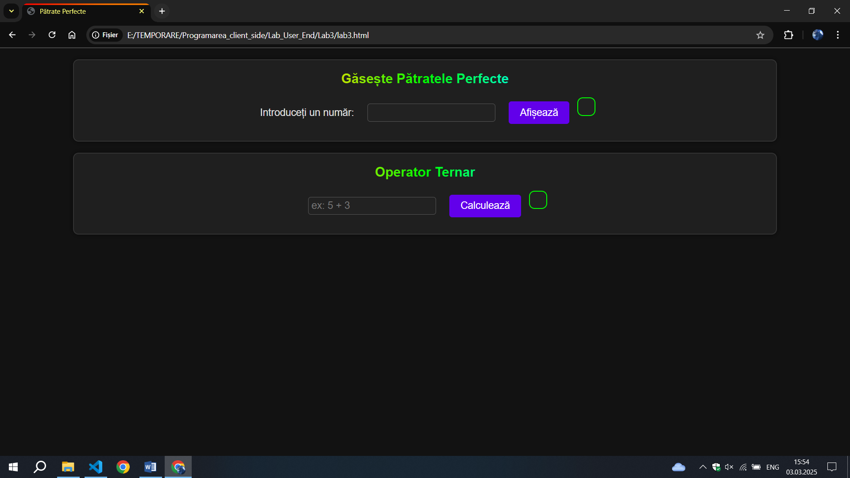

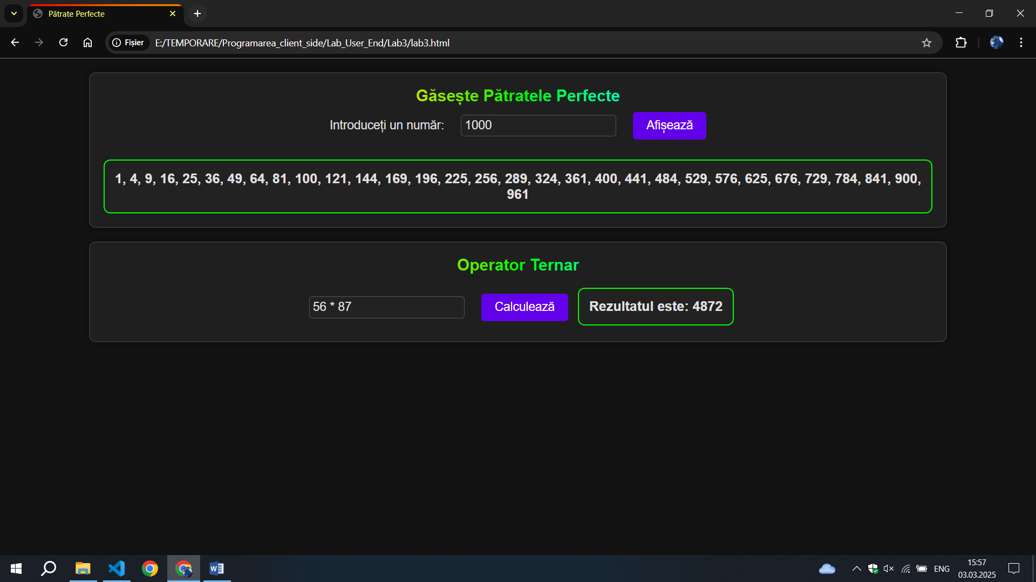**Concluzie:**

La aceasta lucrare de laborator am invatat a face un site html care utilizeaza instructiuni repetitive(for, while, do while),  
foloseste functii( function calculeazaOperator() {} )

si utilizeaza obiecte precum (Number, Math, Boolean, String)